Утверждено приказом и.о. ректора
ФГБОУ ВО «Пермский государственный гуманитарно-педагогический университет»
№ 04/ДО-339 от 13.11.2020

ПОЛОЖЕНИЕ
о проведении краевого конкурса проектных работ «Пермь-земля-Кассиопея»

I. Общие положения

1.1. Настоящее Положение определяет порядок организации и проведения краевого конкурса проектных работ по биологии «Пермь-земля-Кассиопея» (далее – Положение, Конкурс).
1.2. Организатор Конкурса – центр дополнительного образования «Дом научной коллаборации им. А.А.Фридмана» при ФГБОУ ВО «Пермский государственный гуманитарно-педагогический университет» (далее – ДНК им. А.А. Фридмана).
1.3. Участники Конкурса – обучающиеся 5-6 классов общеобразовательных организаций Пермского края.
1.4. Более подробная информация о рекомендациях по выбору темы и оформлению результатов проекта содержится в приложении.
1.5. Количество участников от одной образовательной организации не ограничено.
1.6. Участие в конкурсе бесплатное.
1.7. Для участия в Конкурсе участником может быть подано не более 1 заявки.

II. Цель Конкурса

2.1. Цель Конкурса – стимулирование интереса учащихся к определенным областям научного знания биологической направленности, к работе с проектами.

III. Деятельность Конкурсной комиссии. Критерии

3.1. Оценивание работ осуществляет Конкурсная комиссия. Конкурсная комиссия состоит не менее чем из 3 членов.
3.2. Членами Конкурсной комиссии являются сотрудники ДНК им. А.А. Фридмана.
3.3. Деятельность Конкурсной комиссии заключается в оценке теоретических проектных научно-исследовательских работ.
3.4. Теоретические проектные научно-исследовательские работы представляются на Конкурс в различных форматах.
Для направления «Рисунок пермского периода»: рисунок и рассказ.
Для направления «Откуда привычная нам еда и наши питомцы?»: презентация.
Для направления «Научный детектив. Необычная история обыденных явлений и знаний из области биологии»: видеоролик длительностью от 3 до 10 минут.
Для направления «Жизнь в космосе – идеи экспериментов»: чертеж экспериментальной установки с описанием принципа работы.
3.5. Оценивание производится одновременно всеми членами Конкурсной комиссии. Итоговый балл вычисляется путем нахождения среднего арифметического оценок соответствующих характеристик, с последующим суммированием.
3.6. Оценивание работ осуществляется по 10-балльной шкале и включает в себя следующие критерии:

№ | Критерий | Максимальное количество баллов
1 | Новизна и оригинальность идеи | 10
2 | Глубина проработки идеи | 10
3 | Логичность изложения | 10
4 | Качество иллюстративного материала | 10
5 | Дополнительные баллы (по решению Конкурсной комиссии) | 10

IV. Сроки и порядок проведения Конкурса

4.1. Прием заявок на участие осуществляется по электронной ссылке https://forms.gle/QCtsAvdrD71VaU5FA до 22 ноября 2020 года.
4.2. Прием работ осуществляется до 1 декабря 2020 года путем отправки на почту dnk_konkurs@mail.ru файлов в соответствии с требованием в приложении 1.
4.3. Итоги Конкурса будут подведены и объявлены в срок до 5 декабря 2020 года.
4.4. Ответственный за организацию конкурса Олехов Алексей Андреевич, телефон 89922067003.

V. Процедура награждения
5.1 Участники конкурса награждаются сертификатами об участии, победители и призёры – дипломами. Информацию о педагогах, подготовивших участников, победителей и призеров, указываются в сертификатах и дипломах обучающихся.

VII. Ответственность

6.1. Авторские права на фотоработы принадлежат авторам. Организатор не несет ответственности за нарушение участниками авторских прав.
6.2. Представленные на Конкурс работы не рецензируются.
6.3. Участие в конкурсе означает согласие автора на использование его работ организаторами и партнерами Конкурса неограниченное время с соблюдением авторских прав при публикации в масс-медиа без выплаты авторского вознаграждения и без дополнительного разрешения автора.

Приложение к положению

Рекомендации по выбору темы и оформлению результатов проекта

Чем занимаются учёные? Проводят месяцы, а иногда и годы в экспедициях, ставят эксперименты, выдвигают гипотезы, превращают их в теории. В науке всегда есть место творческому порыву и подвигу. Да что уж таить, в научном мире, как и в любой другой области человеческой жизни, есть и хорошее и плохое, есть дружба и вражда, успехи и разочарования, но всегда это захватывающий путь к новому и неизведанному.
Сегодня мы хотим, чтобы вы почувствовали себя учёным-исследователем и по-новому взглянули на привычные вещи, заглянули в прошлое, узнали о непростом пути простых вещей и, наконец, задумались о далёких мирах, вращающихся около далёких звезд!
В рамках нашего конкурса мы предлагаем юным исследователям вместе с их родителями попробовать себя в одном из 4 направлений:

- Рисунок пермского периода
Мы живем в очень необычном крае! Подумать только, в честь города Перми названа целая эпоха, а точнее, период геологической истории земли: пермский период, начавшийся примерно 299 миллионов лет назад и длившийся 47 миллионов лет. Какой тогда была Земля? Какие животные и растения населяли тогда место, где вы гуляете, где стоит сегодня ваш дом? Давайте вооружимся современными знаниями и займемся работой, которая в жизни ученого не менее важна, чем экспедиции и эксперименты – поиском информации!
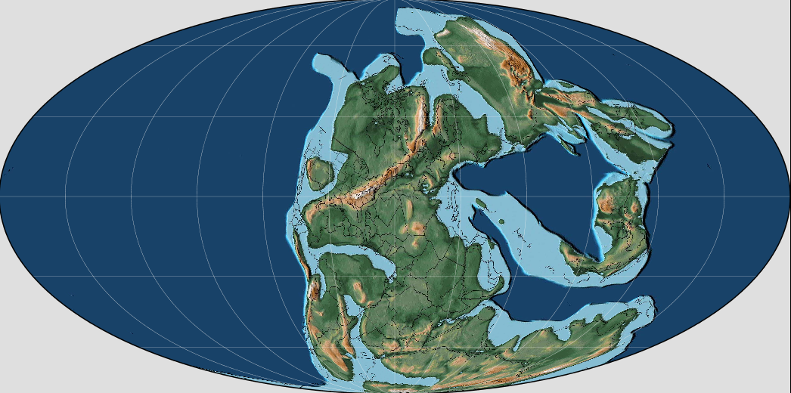

Земля в пермском периоде, найти Пермь не так-то просто!
Восстановить облик прошлого – сложная и кропотливая работа! Попробуйте себя в роли реконструктора, найдите как можно больше информации о животных или растениях пермского периода и попробуйте воссоздать их облик на бумаге. А какой тогда был климат? Ведь континенты, горы, моря и океаны располагались совсем не так, как сегодня! Тем, кто любит рисовать пейзажи, мы предлагаем не ограничивать себя одним обитателем тех времен, а воссоздать момент из жизни древнего мира. Солнечный день на берегу тропического океана Тетис, диметродон в зарослях каламитов на берегу озера, обедающий свежепойманной пресноводной акулой – ксенанакантидом, или загадочный лес, где растут лепидодендроны, древовидные папоротники, а на их фоне пасутся парейазавры. А, может быть, вы захотите изобразить морские глубины тех времен? Решать вам!
Но фантазия учёного всегда идет рука об руку с его знаниями. Не забудьте прислать нам с рисунком небольшой рассказ от тех, кто изображен на нем, об их размерах и образе жизни. Расскажите нам, какой был климат и кто населяет изображенный вами пейзаж.
В конкурсе участвуют рисунки флоры и фауны пермского (а можно и не только пермского) периода. К рисунку обязательно прилагается небольшой рассказ, описывающий изображенные организмы и/или ландшафты: описание должно содержать название животного и/или растения, его краткую характеристику. Если изображен ландшафт – описание климатических особенностей, флоры и фауны данного места и геологического периода.
Рисунки участвуют в номинациях: «Лучшее изображение животного», «Лучшее изображение растения», «Лучшая реконструкция ландшафта», «Лучшее описание», «Приз симпатий жюри».
Рисунок может быть нарисован от руки, в таком случае необходимо выслать скан или фото в хорошем качестве или выполнен в графическом редакторе.
рисунок должен быть выполнен в реалистичном стиле, схожем с иллюстрациями в научной и научно-популярной литературе.
Примеры: https://en.wikipedia.org/wiki/Cretaceous#/media/File:Velociraptor_Restoration.png
https://en.wikipedia.org/wiki/Cretaceous#/media/File:Cretoxyrhina_attacking_Pteranodon.png
иллюстрации из статьи про меловой период
https://en.wikipedia.org/wiki/Cretaceous
https://en.wikipedia.org/wiki/Jurassic#/media/File:Ciechocinek_Formation_Reconstruction.jpg
из статьи про юрский период https://en.wikipedia.org/wiki/Jurassic
При выполнении рисунка в графическом редакторе рекомендуется использовать графический планшет или другие средства ввода, обеспечивающие высокое качество рисунка.
Текст необходимо приложить в отдельном файле в формате *.doc или *.pdf.

- Откуда привычная нам еда и наши питомцы?
Задумывались ли вы о том, что ещё совсем недавно, по меркам истории, наши предки не знали таких овощей и фруктов, как картофель, томат и банан? Собака сопровождает человека примерно 30 тысяч лет, а вот гусей одомашнили всего 3000 лет назад.
Предок современного банана был жёстким, с большими семенами внутри, а дикая морковь – белой или пурпурной и с очень резким запахом.
Мы предлагаем вам изучить историю одомашнивания вашего любимого домашнего питомца, историю выведения его породы или растения, того сорта, из которого готовят ваше любимое блюдо. Подберите материал и сделайте небольшую презентацию с рассказом и иллюстрациями о том, откуда берет начало, как выглядел, когда был одомашнен и как изменился в результате селекции природный объект, выбранный вами.
Презентация должна содержать иллюстративный и текстовый материал о происхождении и одомашнивании растения или животного (определенной породы или сорта, если их несколько и они отличны друг от друга).
Номинации: «Животноводство», «Растениеводство», «Необычные, редкие, но не забытые»

- Научный детектив. Необычная история обыденных явлений и знаний из области биологии
Открытия, как и люди, имеют свою особую судьбу: одни купаются в успехе и признании с самого рождения, а другие проходят долгую и трудную дорогу к своему успеху. Часто судьба открытия и его автора полна неожиданных поворотов.
Например, Грегор Мендель, открывший законы наследования признаков и фактически диплоидность организмов, решил проверить свои открытия на организмах, размножение которых подчинялось совсем другим законам и было скорее исключением, чем правилом. Законы Менделя были открыты вновь только через полвека.
Расскажите историю открытия привычных вещей и понятий: прививок, вирусов, бактерий, клеток. Расскажите, как развивались знания об анатомии человека или как были приоткрыты загадки человеческого мозга.
На конкурс принимаются видеоролики с иллюстрированным рассказом об открытии и изучении биологического явления, развитии представлений об определенной, узкой области биологической науки. Судьбе учёных и их открытий.
Характеристика видеороликов:
- длительность: от 3 до 10 минут;
- разрешение: не менее 640*480;
- приемлемое качество звука;
- формат *.AVI или *.MP4 либо ссылки на этот файл для скачивания с облачной платформы, либо ссылки для просмотра на YouTube.
- рассказ в собственном исполнении;
- приветствуются фото и видеоматериалы, сделанные автором;
Номинации: «Судьба открытия», «История науки», «Лучший видеоряд», «Лучший рассказчик».

- Жизнь в космосе – идеи экспериментов
Когда-нибудь человечество преодолеет те огромные расстояния, которые отделяют нас от других звезд. Что ждет людей на чужих планетах? Но, как бы разнообразны и необычны ни были далёкие миры, людям придется питаться привычной земной пищей, а пустынные миры – заселять земными организмами. Но какие это должны быть организмы? Как узнать, выдержат ли они перелет к далёким звездам и условия жизни на другой планете? Ответ на этот вопрос может дать эксперимент.
Мы предлагаем вам придумать эксперименты, которые можно было бы поставить, чтобы оценить устойчивость земных организмов к условиям космического перелёта или жизни на другой планете.
Как в земной лаборатории воссоздать условия, в которых они будут обитать на космическом корабле? Какие параметры атмосферы, почвы и воды могут отличаться от земных и как проверить влияние этих отличий?
Разработайте проект экспериментальной установки, в которой можно будет проверить всё это. Какие приборы будут нужны? Как должна быть организована экспериментальная установка, какие параметры среды в ней будут контролироваться?
На конкурс принимаются наброски и чертежи экспериментальных установок с описанием принципа их работы и причины, по которой исследуются те или иные факторы, влияющие на испытуемые организмы.
Чертеж может быть нарисован от руки, в таком случае необходимо выслать скан или фото в хорошем качестве или выполнен в графическом редакторе.
Текст необходимо приложить в отдельном файле в формате *.doc или *.pdf
Номинации: «Комплексный подход» - за эксперимент с максимальным количеством учтённых параметров.
«Простота и надёжность» – за самые простые и действенные решения
«Rarior corvo albo est» – за самое неординарное и странное решение
«Variatio delectat» – утешительная категория за самую сложную (неоправданно) схему эксперимента.

